Reifen-Staffel 2
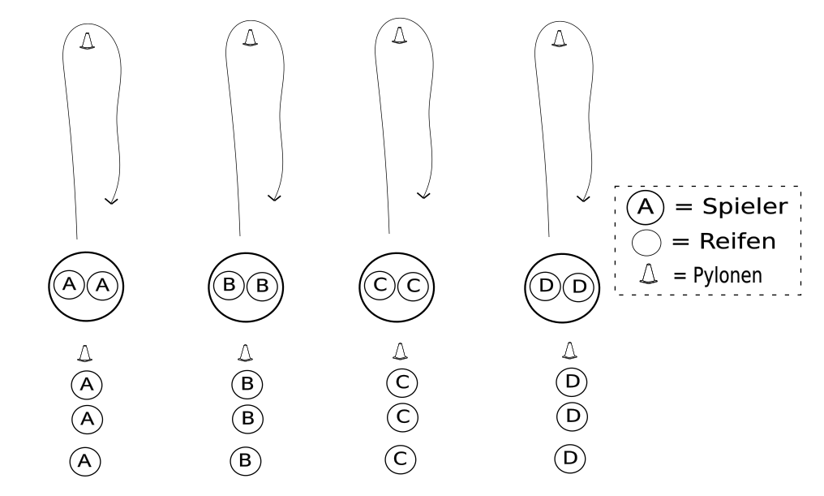
Es bilden sich 4-5 Teams. Diese stehen in Reihen hinter einer Startlinie. Vor ihnen liegt jeweils ein Gymnastikreifen (siehe Abbildung). Die ersten beiden Spieler einer Mannschaft laufen nun mittig im Ring los, um ein Hütchen/ eine Pylone und wieder zurück. Ziel ist es, dass alle Spieler eines Teams, einmal zu zweit mit einem Ring um das Hütchen gelaufen sind. Das Team, dass das als Erstes schafft, gewinnt die Staffel.

